О включении выявленных объектов культурного наследия
(памятников истории и культуры) народов Российской Федерации
(объектов археологического наследия), расположенных на территории
Ульяновской области, в единый государственный реестр объектов культурного наследия (памятников истории и культуры) народов Российской Федерации в качестве объектов культурного наследия (памятников истории и культуры) народов Российской Федерации федерального значения и утверждении границ их территорий

В соответствии с пунктом 5 статьи 3.1 и статьей 18 Федерального закона
от 25 июня 2002 г. № 73-ФЗ «Об объектах культурного наследия
(памятниках истории и культуры) народов Российской Федерации»,
подпунктами 5.3.7 и 5.4.3 пункта 5 Положения о Министерстве культуры Российской Федерации, утвержденного постановлением Правительства
Российской Федерации от 20 июля 2011 г. № 590, п р и к а з ы в а ю:
- Включить выявленные объекты культурного наследия
(памятники истории и культуры) народов Российской Федерации
(объекты археологического наследия), расположенные на территории
Ульяновской области, в единый государственный реестр объектов культурного наследия (памятников истории и культуры) народов Российской Федерации
в качестве объектов культурного наследия (памятников истории и культуры) народов Российской Федерации федерального значения согласно приложению
№ 1 к настоящему приказу.
- Утвердить границы территорий указанных в приложении № 1
к настоящему приказу объектов культурного наследия (памятников
истории и культуры) народов Российской Федерации федерального
значения (объектов археологического наследия) согласно приложению № 2
к настоящему приказу.
- Контроль за исполнением настоящего приказа возложить
на заместителя Министра культуры Российской Федерации, курирующего деятельность Департамента государственной охраны культурного наследия.

Министр О.Б. Любимова
П р и л о ж е н и е № 1
к приказу Министерства культуры
Российской Федерации
от «___» ________ 2026 г. № ___

Выявленные объекты культурного наследия (памятники истории
и культуры) народов Российской Федерации (объекты археологического
наследия), расположенные на территории д. Татарская Большемуртинско-Сухобузимского муниципального округа Красноярского края, включаемые
в единый государственный реестр объектов культурного наследия (памятников
истории и культуры) народов Российской Федерации в качестве объектов культурного наследия (памятников истории и культуры) народов
Российской Федерации федерального значения

№ пункта | Наименование объекта культурного наследия (памятника истории и культуры) народов Российской Федерации | Время  возникновения | Местонахождение объекта культурного наследия (памятника истории и культуры) народов Российской Федерации | Вид объекта культурного наследия (памятника истории  и культуры) народов Российской Федерации
1. | «Городище «Атяшкино-1» | IV – VII вв. н.э., VIII – XIII вв. н.э. | Ульяновская область, Сурский район, в 350 м к северо-востоку от центральной части с. Атяшкино Чеботаевского сельского поселения | памятник
2. | «Селище «Атяшкино-2» | IV – VII вв. н.э., VIII – XIII вв. н.э. | Ульяновская область, Сурский район, в 160 м  к северу от северо-западной окраины с. Атяшкино Чеботаевского сельского поселения | памятник
3. | «Северный Венец, поселение I» | третья четверть I тыс. н.э. | Ульяновская область, северная часть г. Ульяновск, территория городского сквера «Северный Венец», 68 м восточнее перекрестка улиц  Северный Венец  и Новгородская | памятник

П р и л о ж е н и е № 2
к приказу Министерства культуры
Российской Федерации
от «___» ________ 2026 г. № ___

Границы территорий объектов культурного наследия (памятников истории
и культуры) народов Российской Федерации федерального значения (объектов археологического наследия), расположенных на территории Ульяновской области

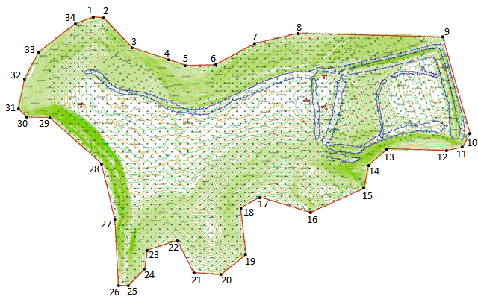
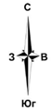
1. Границы территории объекта культурного наследия (памятника
истории и культуры) народов Российской Федерации федерального значения
(объекта археологического наследия) «Городище «Атяшкино-1», IV – VII вв. н.э.,
VIII – XIII вв. н.э. (Ульяновская область, Сурский район, в 350 м к северо-востоку
от центральной части с. Атяшкино Чеботаевского сельского поселения)

Условные обозначения:

– границы территории объекта культурного наследия (памятника истории и культуры)
народов Российской Федерации федерального значения (объекта археологического наследия) «Городище «Атяшкино-1», IV – VII вв. н.э., VIII – XIII вв. н.э.;

- – характерная точка.

2. Границы территории объекта культурного наследия (памятника истории
и культуры) народов Российской Федерации федерального значения
(объекта археологического наследия) «Селище «Атяшкино-2», IV – VII вв. н.э.,
VIII – XIII вв. н.э. (Ульяновская область, Сурский район, в 160 м к северу
от северо-западной окраины с. Атяшкино Чеботаевского сельского поселения)

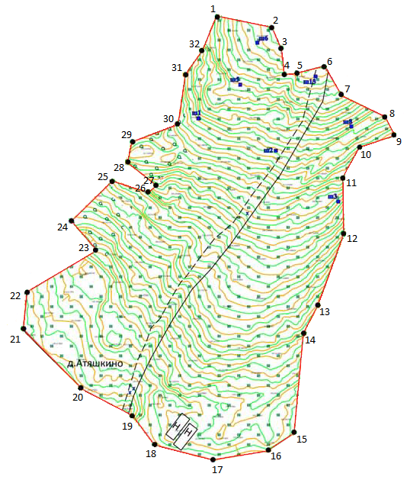

Условные обозначения:

– границы территории объекта культурного наследия (памятника истории и культуры)
народов Российской Федерации федерального значения (объекта археологического наследия) «Селище «Атяшкино-2», IV – VII вв. н.э., VIII – XIII вв. н.э.;

- – характерная точка.

3. Границы территории объекта культурного наследия (памятника истории
и культуры) народов Российской Федерации федерального значения
(объекта археологического наследия) «Северный Венец, поселение I», третья четверть I тыс. н.э. (Ульяновская область, северная часть г.Ульяновск, территория городского сквера «Северный Венец», 68 м восточнее перекрестка улиц Северный Венец и Новгородская)

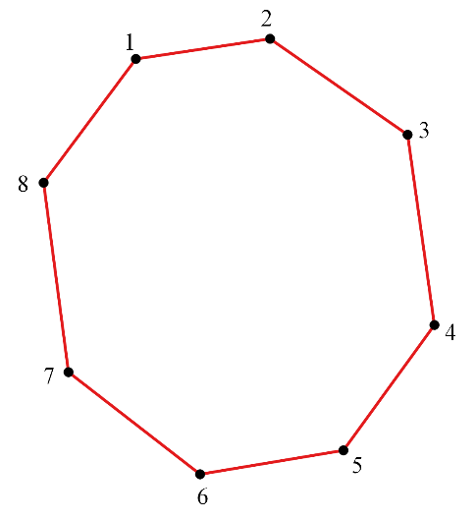

Условные обозначения:

– границы территории объекта культурного наследия (памятника истории и культуры)
народов Российской Федерации федерального значения (объекта археологического наследия) «Северный Венец, поселение I», третья четверть I тыс. н.э.;

- – характерная точка.

П р и л о ж е н и е
к границам территорий объектов культурного наследия (памятников истории и культуры) народов Российской Федерации федерального значения (объектов археологического наследия), расположенных на территории Ульяновской области, утвержденным приказом Министерства культуры Российской Федерации

от «___» ________ 2026 г. № _____

1. Координаты характерных точек границ территории объекта культурного наследия (памятника истории и культуры) народов Российской Федерации федерального значения (объекта археологического наследия) «Городище «Атяшкино-1», IV – VII вв. н.э., VIII – XIII вв. н.э. (Ульяновская область, Сурский район, в 350 м к северо-востоку от центральной части села Атяшкино Чеботаевского сельского поселения)

Номер  характерной точки | Координаты характерных точек  в местной системе координат  (МСК-73, 1 зона)
Номер  характерной точки | X | Y
1 | 535855,0058 | 1380061,5114
2 | 535854,0137 | 1380079,2702
3 | 535802,0325 | 1380128,6659
4 | 535780,9909 | 1380193,2841
5 | 535771,0418 | 1380220,6916
6 | 535772,6275 | 1380272,32966
7 | 535809,1860 | 1380339,4295
8 | 535827,4438 | 1380414,9887
9 | 535820,2915 | 1380662,2897
10 | 535653,1724 | 1380710,8023
11 | 535630,4410 | 1380697,7013
12 | 535624,7818 | 1380671,7091
13 | 535628,3524 | 1380569,0987
14 | 535599,0273 | 1380535,6434
15 | 535559,0961 | 1380535,6434
16 | 535517,5396 | 1380436,0395
17 | 535544,5516 | 1380349,1429
18 | 535526,1591 | 1380315,4303
19 | 535444,0275 | 1380324,8144
20 | 535411,1254 | 1380281,0005
21 | 535413,5145 | 1380234,4260
22 | 535469,2602 | 1380205,9626
23 | 535452,8718 | 1380153,6187
24 | 535418,9165 | 1380149,8871
25 | 535391,2634 | 1380122,3509
26 | 535392,1575 | 1380104,0443
27 | 535505,9181 | 1380098,7628
28 | 535602,5927 | 1380075,72184
29 | 535681,7590 | 1379986,4017
30 | 535682,7130 | 1379947,2662
31 | 535697,5722 | 1379933,7359
32 | 535747,4490 | 1379942,8910
33 | 535795,5787 | 1379967,1462
34 | 535844,4491 | 1380030,5854
1 | 535855,0058 | 1380061,5114

2. Координаты характерных точек границ территории объекта культурного наследия (памятника истории и культуры) народов Российской Федерации федерального значения (объекта археологического наследия) «Селище «Атяшкино-2», IV – VII вв. н.э., VIII – XIII вв. н.э. (Ульяновская область,
Сурский район, в 160 м к северу от северо-западной окраины
села Атяшкино Чеботаевского сельского поселения)

Номер  характерной точки | Координаты характерных точек  в местной системе координат  (МСК-73, 1 зона)
Номер  характерной точки | X | Y
1 | 536042,8003 | 1379791,6142
2 | 536035,1977 | 1379829,9190
3 | 536019,6094 | 1379836,5651
4 | 536001,5216 | 1379838,5392
5 | 536003,4743 | 1379848,1757
6 | 536007,6386 | 1379867,5585
7 | 535987,0324 | 1379879,4866
8 | 535971,8058 | 1379910,8487
9 | 535958,2727 | 1379916,9984
10 | 535950,1825 | 1379891,9273
11 | 535928,6866 | 1379879,9481
12 | 535887,9056 | 1379880,8720
13 | 535838,3709 | 1379862,9514
14 | 535818,1288 | 1379852,0449
15 | 535747,9884 | 1379845,9853
16 | 535734,1687 | 1379827,1506
17 | 535727,6320 | 1379788,4700
18 | 535738,6869 | 1379746,0777
19 | 535759,3599 | 1379730,5871
20 | 535779,3936 | 1379694,3104
21 | 535821,5041 | 1379652,6681
22 | 535847,3472 | 1379655,2154
23 | 535876,9494 | 1379704,7755
24 | 535897,4874 | 1379687,4348
25 | 535925,2584 | 1379715,9954
26 | 535918,3366 | 1379741,2841
27 | 535922,7068 | 1379747,8727
28 | 535939,9558 | 1379726,7860
29 | 535953,6943 | 1379730,4551
30 | 535965,9132 | 1379762,4214
31 | 536001,8472 | 1379768,1805
32 | 536018,3454 | 1379779,9010
1 | 536042,8003 | 1379791,6142

3. Координаты характерных точек границ территории объекта культурного наследия (памятника истории и культуры) народов Российской Федерации федерального значения (объекта археологического наследия) «Северный Венец, поселение I», третья четверть I тыс. н.э. Ульяновская область, северная часть г.Ульяновск, территория городского сквера «Северный Венец», 68 м восточнее перекрестка улиц Северный Венец и Новгородская)

Номер  характерной точки | Координаты характерных точек  в местной системе координат  (МСК-73, 2 зона)
Номер  характерной точки | X | Y
1 | 509761,334 | 2257691,708
2 | 509815,952 | 2257703,956
3 | 509834,735 | 2257712,620
4 | 509835,403 | 2257740,629
5 | 509837,573 | 257740,107
6 | 509846,558 | 2257771,624
7 | 509816,448 | 2257784,173
8 | 509774,425 | 2257780,894
9 | 509770,439 | 2257810,666
10 | 509739,447 | 2257818,329
11 | 509693,533 | 2257767,501
12 | 509704,293 | 2257740,862
1 | 509761,334 | 2257691,708

________________________

